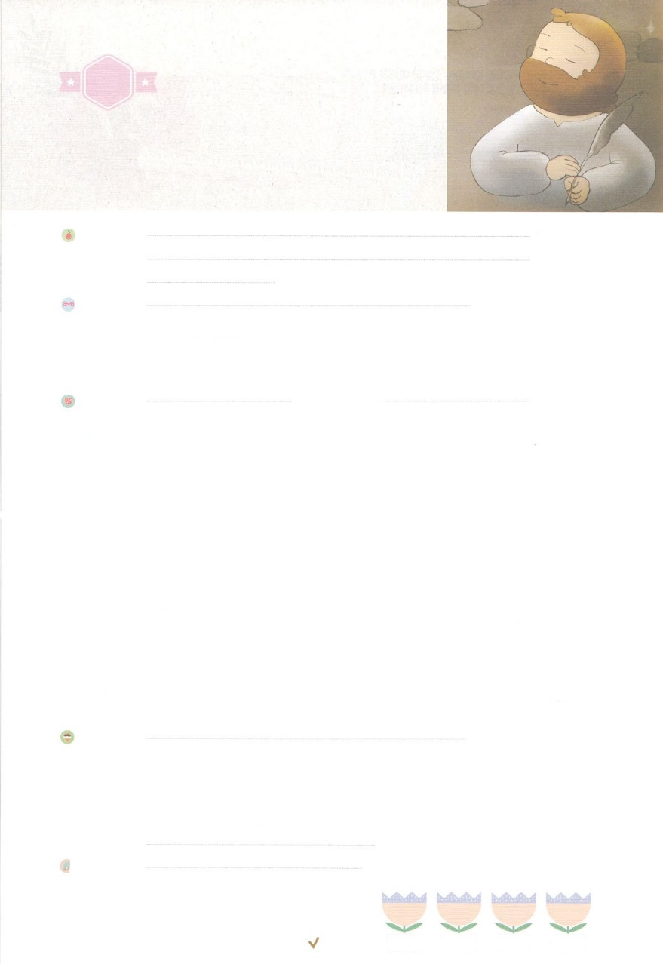

れいはいはさいこうのしゅくふく

まいにち

れいはい

わたしを　あいしてくださる　かみさまに

さいこうの　えいこうを　ささげましょう

でんどうしゃの　しょうこ

いのり　　　　　　　　　　　　　　　　　　　　　　　　　　　　　　　　　　　　　　　　　　しかいしゃ

しとしんじょう　　　　　　　　　　　　　　　　　　　　　　　　　　　　　　　　　　　　　　みんなで

さんび　　　　　　　　　　　　　　さんびか268ばん（せかいじゅうにのべつたえよ）がっこうへ(2017ねんこどもさんび)

せいしょ　　　　　　　　　　　　　　　　　　　　　　　　　　　　　　　　　　　　　　ピリピ４：１３

**ピリピ４:１３**　は、をくしてくださるによって、どんなことでもできるのです。

みことば　　　　　　　　　　　　　でんどうしゃの　しょうこ　　　　　　　　　　　　　　　　しかいしゃ

　パウロは、とともにのためにをつくしているのたちをしました。

　にあっていつも**んで**、すべてのを**ゆるし**なさいといました。すべてのごとを、にえて、に**る**とき、たちにをくださって、たちのと**い**をってくださるといました。

　パウロは、どんなでも、できるをんだといました。しさ、かさ、おなかがすくこと、いっぱいになること、どんなでも、れないで、どんなことでもできるといました。パウロは、そのようなをくださるが、イエス・キリストだとったのです。

　であるにをくださったはだれでしょうか。

　「は、を**くして**くださるによって、**どんなことでも**できるのです。」（ピリピ4:13）

いのり　　　　　　　　　　　　　　　　　　　　　　　　　　　　　　　　　いっしょに　おおきなこえで

いのりましょう

ちちなる　かみさま、ありがとうございます！　きょうも　わたしに　へいあんを　くださって

わたしの　こころと　おもいを　まもってください。でんどうでしの　しょうこを　くださって

しょうにんと　して　たつように　させてください。　イエス・キリストの　おなまえに　よって

おいのりします。　アーメン

しゅのいのり　　　　　　　　　　　　　　　　　いっしょに　しゅのいのりを　いのって　れいはいを　おえましょう

フォーラム　　　　　　　　　　　　　　　　　きょうの　みことばを　きいて　パパとママと　はなしを　しましょう

　　　　　　　　　　　　　　　　　　　　　　　　　28日　　　　29日　　　　 30日　 　　　31日

　　　　　　　　　　　　　　　　　　　　　　　　まいにち

　　　　　　　　　　　　　　　　　　　　　　　　　　　　チェックしよう 　げつよう　　　かよう　　　すいよう　　もくよう

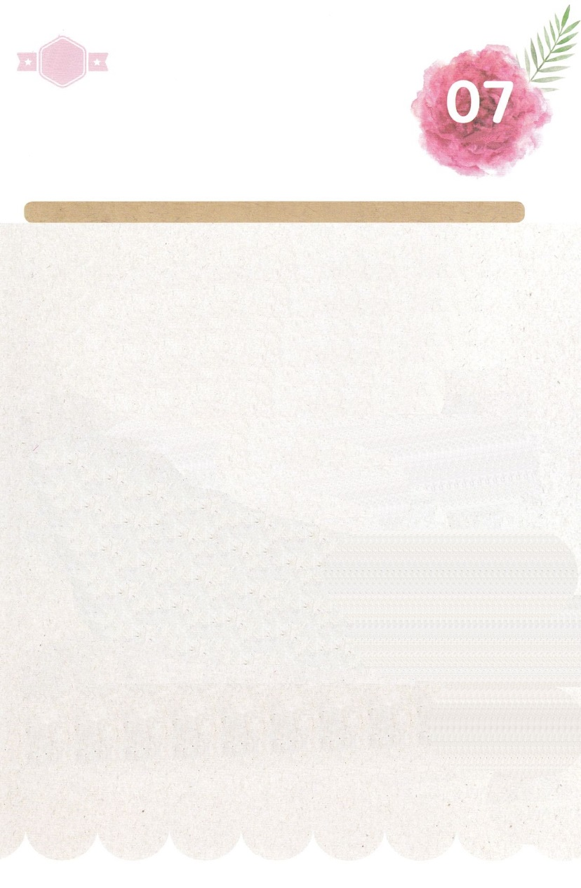

みことば　あんしょう

あま～い

１３３

１３３とは、みことばを　１にち　３かい　３かいずつ　よめば

　　　　　　いっしゅうかんに　おぼえることが　できるという　いみです。

あまくて　ふしぎな　かみさまの　みことばを　まいにち　よみましょう。

よく　みえる　ところに　はっておいて　いっしゅうかん

くりかえし　よんで　みことばを　おぼえましょう

**わたしは、**

**わたしを　つよくして**

**くださる　かたによって、**

**どんなことでも**

**できるのです。**

ピリピ４しょう１３せつの　みことば

げつようび

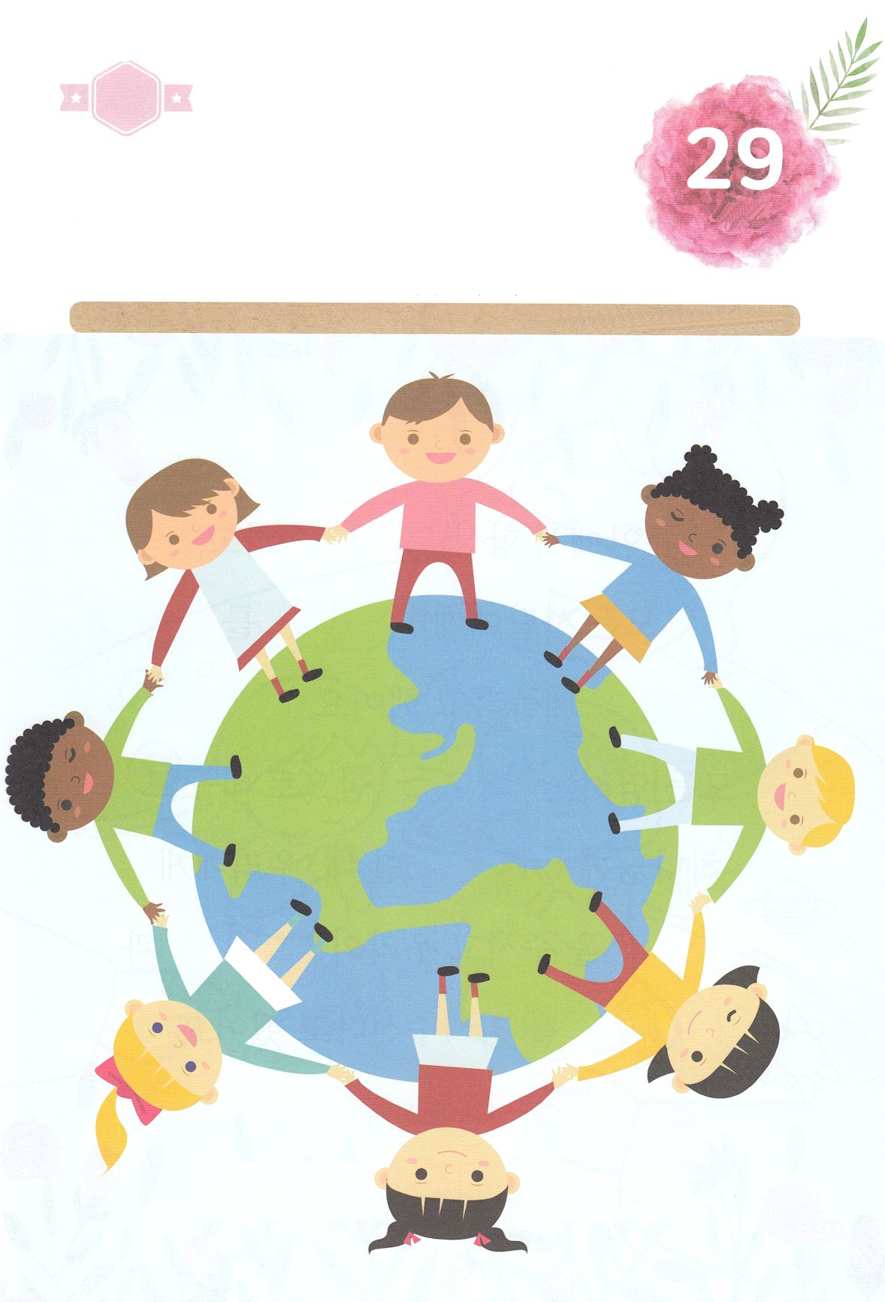

きりはりしよう

　じゅんびする　もの：　はさみ　のり　つぎのページ

かようび

きって　はりましょう

でんどうでし　パウロは　まずしくても　ゆたかでも　おなかが

すいていても　いっぱいでも　どんな　かんきょうでも　ゆれることなく

どんなことでも　できると　いいました。そして　そのような　ちからを

くださった　かたが　イエス・キリストだと　いいました。

キリストの　ちからを　かんがえながら　したの　えの　ぜんせかいの

ひとの　こころの　なかに　じゅうじかを　はりましょう。

ちょき　ちょき

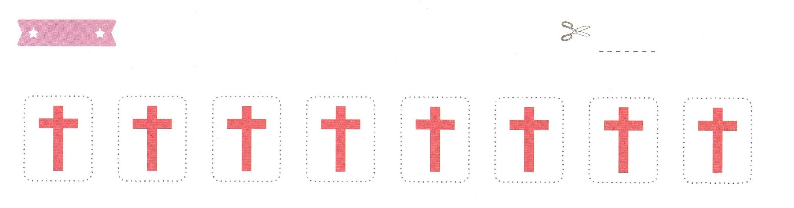

ふろく　　　　　　　　　　　　　　　　　　　　　　はさみで　きりましょう

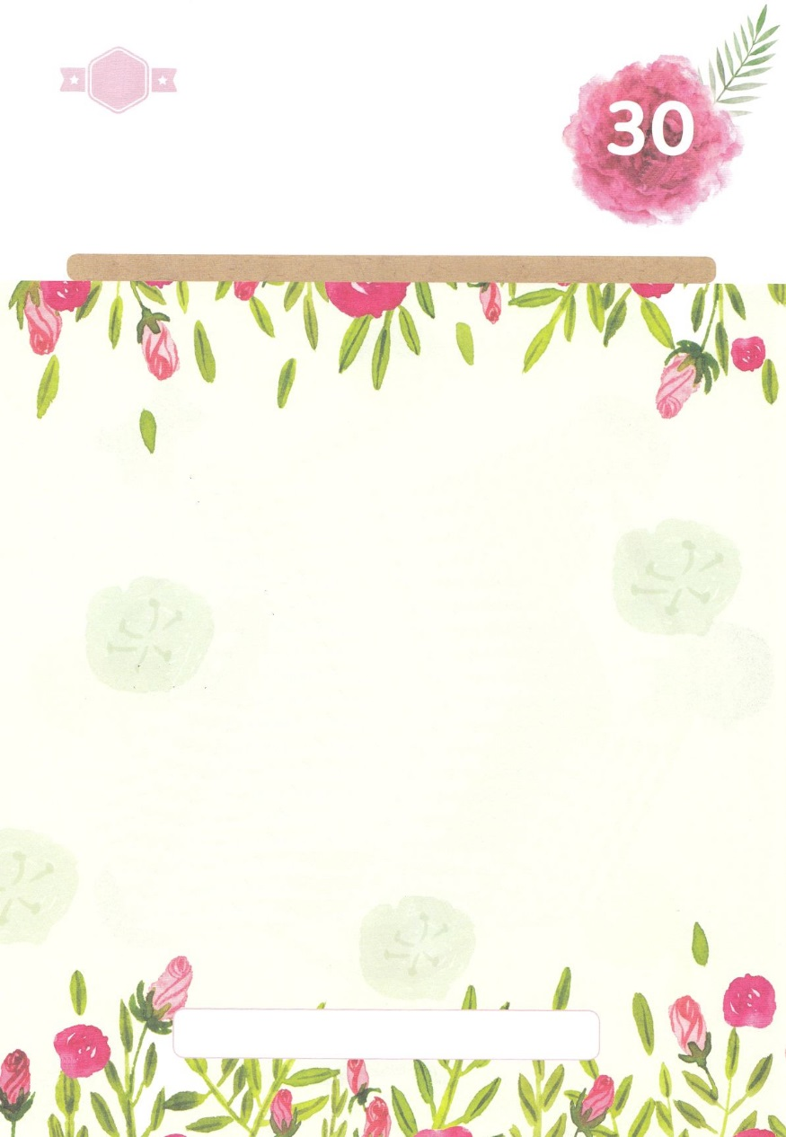

しゅにあって　いつも　（　　　　　　　　）、

すべての　ひとを　（　　　　　）なさいと

いいました。

すべての　しんぱいごとを、

（　　　　　　）に　かえて、

かみさまに　（　　　　　）とき、

わたしたちに　（　　　　　）を　くださって、

わたしたちの　（　　　　　）と　（　　　　　）を

まもってくださると　いいました。

　　　　　　　　よろこんで　ゆるし　かんしゃ　いのる　へいあん

　　　　　　　　こころ　おもい

すいようび

はーい！

わたしです！

かくしんさがし

かくしんの　ないようを　こころに　きざみましょう

きょうも　パパとママと　いっしょに　れいはいしましょう。

きょうの　みことばで　じゅうような　たんごを　もういちど

かんがえてみましょう。

したの　（　　　）に　あう　ことばを　さがして　いれましょう

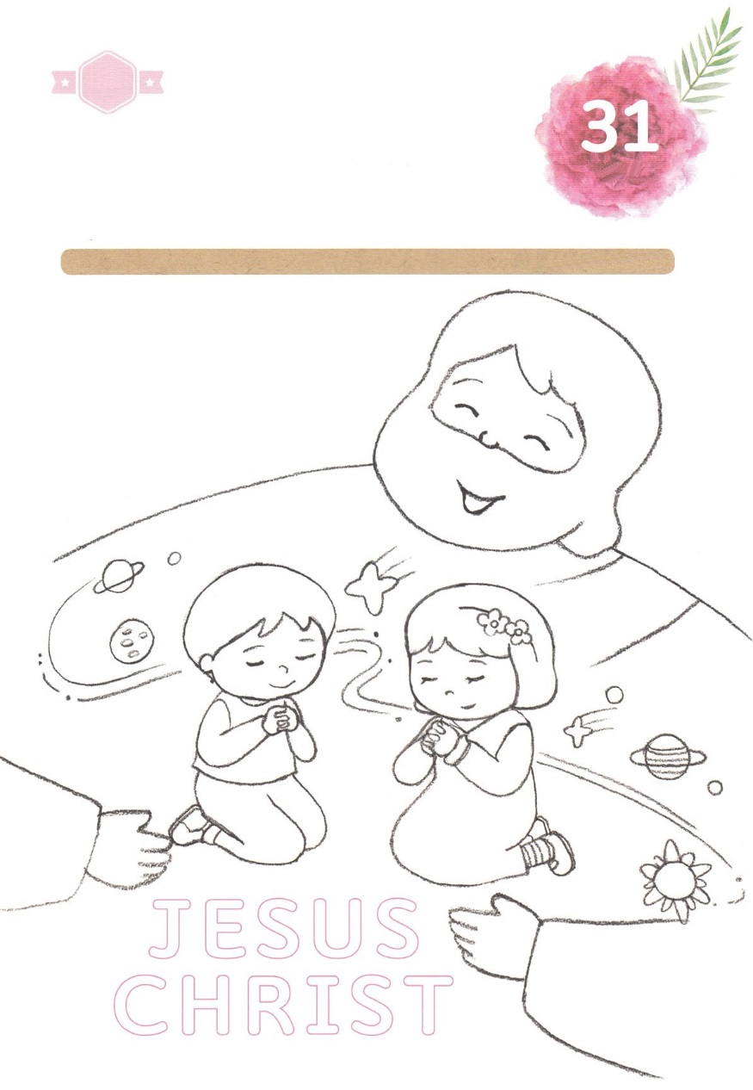

さがして　いろをぬろう

かくれている　えを　みつけたり　きれいに　いろを

ぬったり　しましょう

パウロは　なにも　おもいわずらわずに　かみさまに　かんしゃを　もって

いのりなさいと　いいました。そうすれば　キリスト・イエスの　なかで

わたしの　こころと　おもいを　まもってくださいます。　わたしを

つよくして　くださる　キリスト・イエスを　とおして　わたしは

どんな　ことでも　できるのです。　せいれいで　わたしと　ともに

いてくださり　わたしに　ひつような　すべてを　あたえて　みたして　くださいます。

いのりで　この　しゅくふくを　あじわいましょう。

　　　　　　　　　　　　　　　　　　　　　　　じゅんびするもの　│　いろをぬる　どうぐ

ブーメラン　　ピザ　　　きのこ　　　　とり　　　　　つるぎ　　　　　シャンプー　　　ソーセージ

どこ？

もくようび

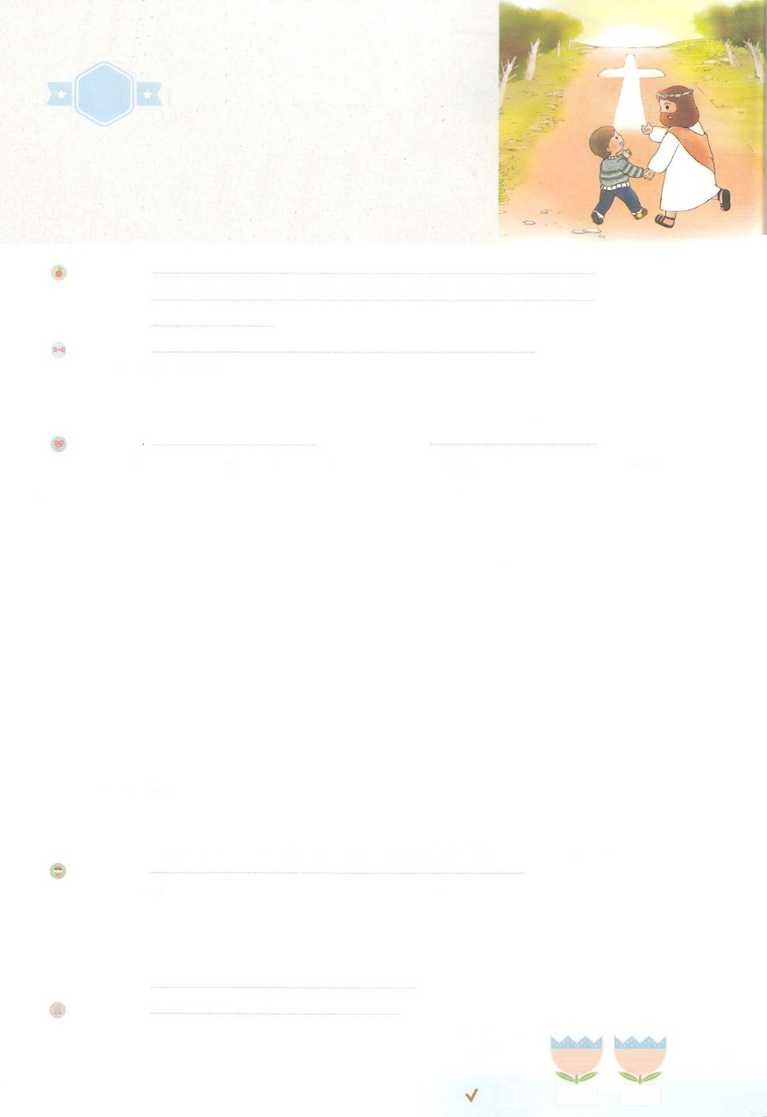

れいはいはさいこうのしゅくふく

まいにち

れいはい

わたしを　あいしてくださる　かみさまに

さいこうの　えいこうを　ささげましょう

ふくいん

しんりの　みことば

いのり　　　　　　　　　　　　　　　　　　　　　　　　　　　　　　　　　　　　　　　　　　しかいしゃ

しとしんじょう　　　　　　　　　　　　　　　　　　　　　　　　　　　　　　　　　　　　　　みんなで

さんび　　　　　　　　　　　　　　さんびか209ばん（しゅイエスをしりたる）ゆめのしゅじんこう(2017ねんこどもさんび)

せいしょ　　　　　　　　　　　　　　　　　　　　　　　　　　　　　　　　　　　　　　コロサイ１：６

**コロサイ１：６**このは、あなたがたがのみをき、それをほんとうにしたとき、あなたがたのでもられるとおりのいをもって、で、をびがりけています。はそのようにしてあなたがたにいたのです。

みことば　　　　　　　　　　　　　ふくいん　しんりの　みことば　　　　　　　　　　　　　しかいしゃ

　はじめには、みことばでをされました。そので、だけをのかたちとしてされました。それゆえ、はとともにいるとき、をするとき、いちばんせです。ところが、サタンにだまされて、をれるをしてしまいました。そののゆえに、のろい、わざわい、しみをけるようになりました。にはこのをするはありません。それゆえ、はひとりイエス・キリストをたちにってくださいました。イエスはで**なれて、に**され、**すべてのを**してくださいました。

**にう**となってくださいました（まことの、ヨハネ14:6）。

　たちの**すべてのを**してくださいました（まことの、ローマ8:2）

**サタンのをちいてくださいました（**まことの、Iヨハネ3:8）

　されて、にっておられるイエス・キリストが、でたちとにともにおられます。たちとともにおられるは、たちをってくださって、みをくださり、してくださいます。のでをほめたたえましょう！

いのり　　　　　　　　　　　　　　　　　　　　　　　　　　　　　　　　　いっしょに　おおきなこえで

いのりましょう

ちちなる　かみさま、ありがとうございます！ぜんちを　そうぞうされた　かみさまが　わたしの

おとうさんに　なってくださって　ありがとうございます。ふっかつされた　イエスさまが　せいれいで

わたしと　ともに　いてくださって　ありがとうございます。かんしゃと　さんびを　かみさまに

ささげます。ふくいんの　みことばを　つたえる　すてきな　でんどうしゃに　ならせてください。

イエス・キリストの　おなまえに　よって　おいのりします。　アーメン

しゅのいのり　　　　　　　　　　　　　　　　　　いっしょに　しゅのいのりを　いのって　れいはいを　おえましょう

フォーラム　　　　　　　　　　　　　　　　　　きょうの　みことばを　きいて　パパとママと　はなしを　しましょう

　　　　　　　　　　　　　　　　　　　　　　　　　　　　　　　　　　　　　　１日　 　　　２日

　　　　　　　　　　　　　　　　　　　　　　　　　　　　　　　　　　　　　まいにち

　　　　　　　　　　　　　　　　　　　　　　　　　　　　　　　　　　　　　　　　　チェックしよう　きんよう　　　どよう



ひょうげんしよう

パパとママと　いっしょに　おはなしして

かみさまが　よろこばれる　かんがえ　ことば　こうどうを

えで　ひょうげんしましょう。

ふくいんで　はなしが　つうじて　おたがいの　ために　いのることが

できる　おともだちは　いますか。わたしの　ともだちの　なかで

だれが　いるのか　かんがえてみましょう。しんこうで　なかよしの

ともだちと　いっしょにして　いちばん　たのしいことを　パパとママと

いっしょに　おはなしを　して　えか　じで　ひょうげんしましょう。

きんようび

ひそひそ

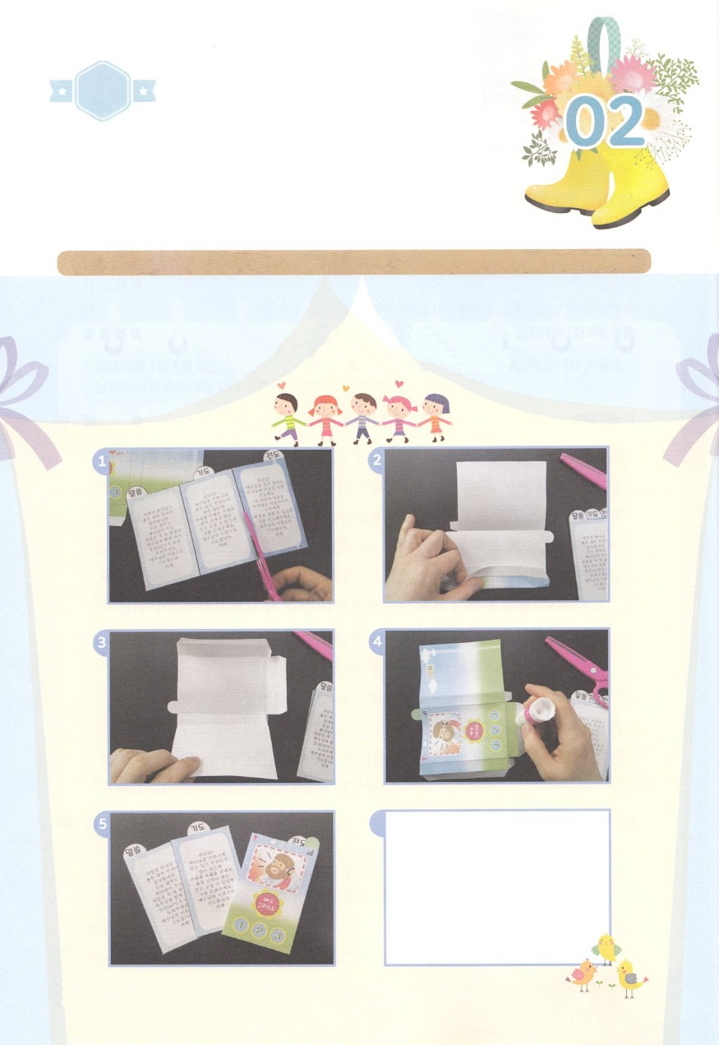

ワーク

たのしい　ワークをして　いっしゅうかんの　みことばを

こころに　きざみましょう

わたしを　とても　あいしてくださる　イエスさまが　わたしの　まことの

ともだちに　なって　くださり　わたしと　いつも　ともに　いてくださって

わたしは　とても　うれしくて　しあわせです。

したの　ワークを　しながら　イエスさまと　まいにち　いのりで

おはなしをして　もっと　イエスさまと　なかよくする　しあわせな

ともだちに　なりましょう。

じゅんびするもの│はさみ　のり　つぎのページ

イエスさまと　おはなしを　しよう！

　　　　　　　　　　　　　　　　　　　　　　　　　　　　　　　　１．つぎのページの　えを　すべて　きりぬきます

　　　　　　　　　　　　　　　　　　　　　　　　　　　　　　　　２．けいたいでんわの　かたちに　おります

　　　　　　　　　　　　　　　　　　　　　　　　　　　　　　　　３．のりを　つけます（はいいろの　ぶぶん）

　　　　　　　　　　　　　　　　　　　　　　　　　　　　　　　　４．けいたいでんわの　かたちの

いれものを　つくりましょう。

　　　　　　　　　　　　　　　　　　　　　　　　　　　　　　　　５．きりぬいた　みことば　いのり　でんどうの

　　　　　　　　　　　　　　　　　　　　　　　　　　　　　　　　　　カードを　けいたいでんわの　いれものに

　　　　　　　　　　　　　　　　　　　　　　　　　　　　　　　　　　いれます。

　　　　　　　　　　　　　　　　　　　　　　　　　　　　　　　　６．イエスさまに　いのりで　まいにち

　　　　　　　　　　　　　　　　　　　　　　　　　　　　　　　　　　おはなしを　する　たのしい　でんわ

　　　　　　　　　　　　　　　　　　　　　　　　　　　　　　　　　　あそびを　しましょう。

パッパ

パッパ

どようび

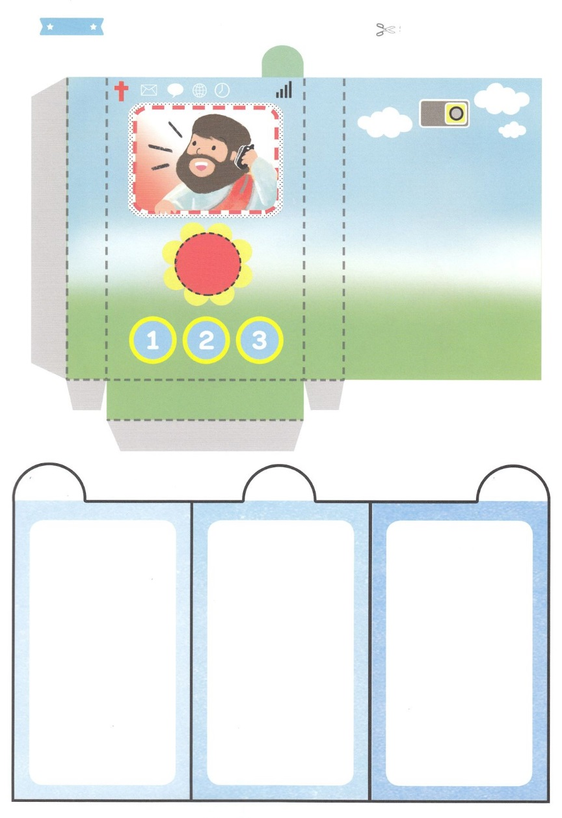

イエス

キリスト

でんどう

かみさま！

イエスさまを　しらない

おともだちと　まわりの

ひとびとの　ために

いのります。

わたしの　こころに

たましいを　あいする

こころを　くださって

ふくいんを　つたえることが

できるように　わたしを

みちびいてください。

イエスさまの　おなまえに

よって　おいのりします。

アーメン

いのり

かみさま！

かみさまを　よろこんで

なにを　すべきなのかを

しることが

できるように　わたしに

ちえを　ください。

わたしの　たりない

ところも　なおすことが

できるように

たすけて　ください。

イエスさまの　おなまえに

よって　おいのりします。

アーメン

みことば

あいの　かみさま！

すばらしい　いちにちを

くださって

ありがとうございます。

きょう　いちにちも

かみさまが　くださる

みことばを　しっかりと

にぎって　イエスさまと

ともにいる　すてきな

（　　　　）と　なります

ように。

イエスさまの　おなまえに

よって　おいのりします。

アーメン

（　）に　じぶんの　なまえを　いれましょう

ふろく　　　　　　　　　　　　　　　　　　　　　　はさみで　きりましょう